112年度臺中市老舊街區活化整修補助計畫

壹、計畫目的
為配合臺中大車站計畫，活化臺中火車站周邊老舊街區，改善本市老舊街屋之外部景觀，透過建物本體及外部環境改善、室內裝修，以促進街區之活化再生，特訂定「112年度臺中市老舊街區活化整修補助計畫」(以下簡稱本計畫)。

貳、受理機關：臺中市政府都市發展局(以下簡稱都發局)。

參、補助範圍及標的：
一、以本市中區及其周邊部分西區、南區、東區為補助範圍(範圍如附圖)，且屋齡達30年以上之合法建築物。
二、其他市區老舊街區屋齡達30年以上之合法建築物，將依本案執行成效情形，逐年納入補助範圍。
三、位於補助範圍內之特色街道案件得提高補助金額上限，特色街道包含市府路、平等街、中山路、臺灣大道(原中正路)、民族路、成功路等6個路段，以鼓勵活化成為特色街區。
四、整修原則以立面修舊如舊方式，不變更原有外觀與構造為主，但如涉及外牆變更、主要構造變更，需依法辦理變更使用執照，方得申請核定補助計畫。
五、申請本計畫之案件涉局部違章建築者，申請補助經費不得使用於違建範圍；或有影響公共安全、公共交通、公共衛生及市容觀瞻之虞者，都發局得不予補助。
六、申請本計畫補助核定後，五年內不得申請相同之補助內容，並需維持原貌，不得擅自變更。
七、本補助計畫之經費需用於營業空間（非營運空間不予補助）。
八、已施作項目不得列入補助項目。

圖 112年度主要補助區域範圍

- 補助範圍：
整體範圍由五權路、林森路、忠孝路、復興東一街、雙十路、公園路以內作為申請範圍，一案補助款上限為120萬元。
- 優先補助特色街道：
如地址位於特色街道：市府路、平等街、中山路、臺灣大道(原中正路)、民族路、成功路，一案補助款上限為150萬元。
肆、申請期間：
自本計畫公告日起至112年12月29日（星期五）下午5時收件截止，採隨送隨審制，申請期間若核定提案合計已達年度補助預算上限或有展延必要者，由都發局另行公告之。

伍、申請資格及要件：
一、申請者資格如下：
(一)申請範圍內土地及合法建築所有權人或取得所有權人同意書之使用人或管理人。
(二)具商業登記之經營者、法人或設有代表人或管理人之團體(不包含臺中市政府各機關對民間團體及個人補(捐)助經費處理原則所規範之民間團體)。
(三)建築師事務所、技師事務所或大專院校。

二、申請須知
申請人於公告截止日內提送「第一階段申請文件」，至『老舊街區活化輔導團』，都發局會同輔導團至申請基地辦理會勘，收到都發局錄案公文後45日內(含例假日)編製完成「第二階段提案計畫書」，提送都發局召開活化委員會審查，逾期未提送者即喪失申請資格。

(一)第一階段申請文件應包含下列：
1.申請表。
2.建築物歷史說明、現況分析及照片。
3.初步經營活化計畫書。
4.同意參與之土地所有權人及合法建築物所有權人清冊。
5.老屋活化整修補助計畫土地及建物所有權人同意書。
6.合法建築物證明文件(使用執照、竣工圖或是其他建築物合法範圍證明文件，無使照者應檢附其他可證明文件)。
7.申請人證件影本。
8.其他相關文件。

(二)第二階段提案計畫應包含下列：
1.計畫位置及範圍(含基地位置圖示)。
2.現況分析及照片。
3.經營活化計畫。
4.規劃設計圖說。
5.經費概算及單價分析。
6.執行期程。
7.回饋計畫。
8.其他相關文件。

四、 回饋計畫：
提案內容須包含回饋項目，回饋項目依業種自行提出有助於展現在地生活、文化創意、可促進街區活絡或其他經活化委員會認定之項目，其回饋價值至少為室內補助款之15%(B項目，詳陸、二室內整修工程)，需詳細填寫舉辦內容、場次、預估金額，並於完工後6個月內辦理完成。

五、其他注意事項：
涉及建築物結構修繕時，所提之「活化整修補助計畫書」內容除應有相關結構分析與改善說明外，申請人亦可依「臺中市都市危險及老舊建築物結構安全性能評估費用補助辦法」以「臺中市政府補助都市危險及老舊建築物結構安全性能評估費用申請書」向本府都市發展局申請補助耐震能力評估費用，相關評估內容並列入本案計畫書審議加分項目之一。
陸、補助項目說明：

一、建物本體外部改善工程(補助項目A)：
建築物外觀、建物外部防水、外掛物清除、外牆面材復舊修補、窗戶復舊或更新、構件除(防)鏽、外露管線更新(含既有空調主機位置調整與美化)、入口門面、騎樓空間美化、景觀植栽、夜間照明、騎樓地坪與鄰地順平及復舊修補及招牌廣告物裝置(應依法取得設置許可)。

二、室內裝修工程(補助項目B)：
分間牆裝修、天花板裝修、內部牆面裝修、內部地坪裝修、室內管線更新等，及其他有利於展現歷史老屋風貌項目。不包含家電、移動式家具及與活化無關之設施設備。

三、專業服務費用(補助項目C)：
建築師、室內設計或裝修業者執行專業之設計服務費用，及相關申辦雜項執照、室內裝修許可、消防許可以及使用執照或保存登記等之行政規費，每件補助金額最高新臺幣15萬元，惟超出核定補助金額部分應由申請人自行籌措經費支應。

柒、補助金額與方案：

一、補助金額：依委員會審查結果核定之。

(一)補助範圍補助上限為120萬/案。
(二)特色街道補助上限為150萬/案。
申請人須自行籌措至少總工程金額之30%。

二、補助方案：
方案一：單獨申請建物本體外部改善工程(補助項目A)
申請人須自行籌措至少總工程款(T)之30%。

方案一計算：
工程款(T)= (A)+(Y)

自籌款(Y)需佔總工程款(T) 30%以上 =

外部改善工程(A)補助款計算=

方案二：申請建物本體外部改善工程(補助項目A)及室內裝修工程(補助項目B)：(A)須大於補助款(A+B)之70%。
申請人須自行籌措至少總工程款(T)之30%。

方案二計算：
工程款(T)= (A)+(B)+(Y)

自籌款(Y)需佔總工程款(T)30%以上 =

外部改善工程(A)+室內裝修工程(B)補助款計算=

三、建議申請方式
新進駐業者：配合計畫審查期程，建議新進駐業者申請方案一：外部改善(A)，室內空間可先依各自展店需求進行裝修。
原有店家：建議已進駐計畫區內營業之業者申請方案二，活化外部與內部空間。

捌、補助流程：

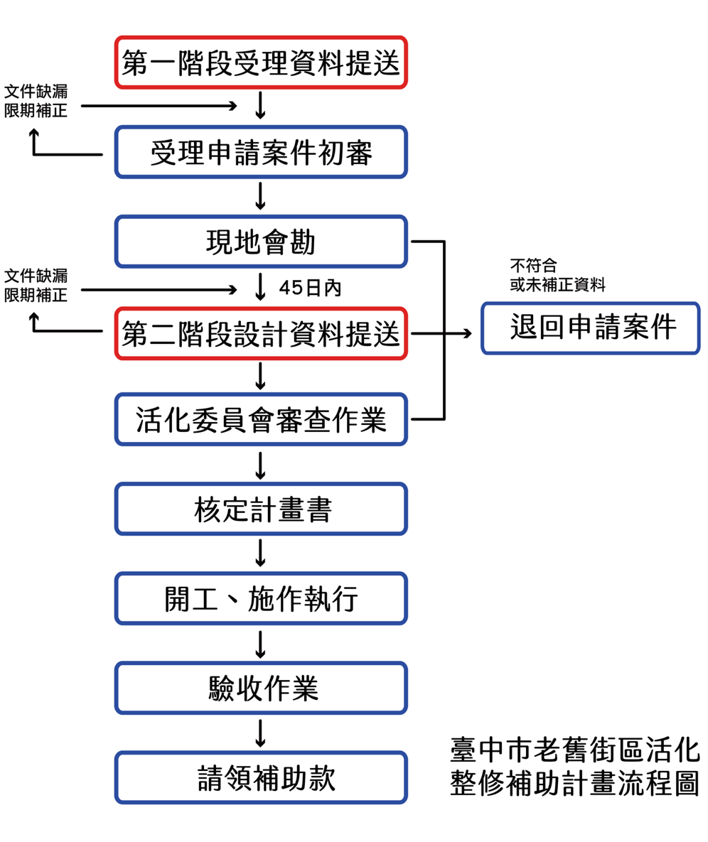

＊現場會勘：由委員視情況確認是否會勘。

玖、審核原則：
一、申請人於活化委員會審查時，設計規劃單位與申請戶須親自到場；如因特殊情形無法到場時，得出具委託書委託代理人出席。
二、活化委員會審查項目：
(一)針對申請案件之街道環境和諧性、建築改善後外觀、設計圖說完整性、經費安排合理性以及回饋計畫內容……等進行審查。
(二)補助經費運用於室內裝修者，需提出回饋項目計畫，回饋活動執行前需報都發局同意始得辦理，其回饋內容可包含:
1.都市再生推廣。
2.藝文體驗活動。
3.社區營造培力。
4.協力其他老屋改造、分享自身專業與活動。
(三)結構安全性、消防安全設備非審查項目，申請人應自行切結負責。

三、申請案件經審查須修正者，申請人應依審查會議紀錄完成修正(限期30天內含例假日)並經都發局確認後，始得辦理核定程序，逾期未補正者，都發局得逕予駁回。

拾、經費撥付與核銷：
一、經計畫核定並完成施工後，申請人須檢附下列文件向都發局結算總工程金額：
(一)支出憑證(影本應加蓋原發票章並註明與正本相符)。
(二)成果報告
1.竣工圖說。
2.經費結算明細表（調整處需製作核定項目對照表）。
3.施工前中後照片（拍攝角度需一致）。
（三）回饋計畫執行成果（僅申請外觀補助免附）。

二、撥付款項流程：
(一)第一期款：經活化委員會核定通過，向都發局申報開工後，檢附整修補助計畫核定函、委託契約書影本、細部圖說(定稿版) 、請款領據及匯款帳戶影本等相關文件，始得申請撥付核定補助金額之20%。
(二)第二期款：竣工後，提交成果報告，經都發局辦理驗收通過後，檢附請款領據、支出收據或發票影本等憑證，可申請撥付核定補助金額之60%，如只申請外部整修者可申請撥付核定80%補助經費。
(三)第三期款：請款時須檢附請款領據、支出收據或發票影本等憑證、可資佐證實際營運之證明文件與回饋計畫執行成果，俟申請人實際營運達6個月以上時，始得請領核定補助金額之20%。

拾壹、活化整修補助計畫執行：
一、申請人之活化整修補助計畫書經核定後60個日曆天(含例假日)內應申報開工。未依期限開工者，應向都發局申請展延；展延期限不得超過60個日曆天(含例假日)，並以1次為限。逾期未申報開工者，都發局得廢止原核定計畫。
二、申請人應依核定之活化整修補助計畫書內容及期程確實執行，若因故無法履行或擬變更項目之金額合計超過總工程金額20%以上者，應即函報都發局申報停工，並經都發局同意變更後，始得復工。
三、前一、二項，若情況特殊敘明理由後，經都發局同意者得不受展延期限之限制。
四、申請人之活化整修補助計畫書應於申報開工後180個日曆天(含例假日)內竣工。未依期限竣工者，應向都發局申請展期；展延期限不得超過90個日曆天(含例假日)，並以2次為限。

拾貳、督導查核：
都發局對已核定案件之竣工驗收得派員進行查核，若有下列情形之一者，都發局得不予補助；已補助者，得撤銷或廢止原核准之補助，並追回已撥付之補助款:
一、申請文件有隱匿、虛偽等不實情事者。
二、拒絕、規避或妨礙都發局查核者。
三、未依補助計畫書核定之內容確實執行或因故無法執行，經都發局限期改善仍未改善者。
四、擅自變更原核定之活化整修補助計畫書者。
五、未依第拾點第四款規定期限辦理竣工者。逾期未申報竣工者，都發局得廢止原核定計畫，申請人應立即退還已請領之補助金額。

拾參、其他事項：
一、依本計畫申請補助者，申請人應同意就補助申請案所提供之相關文件及成果報告等資料，無償授權都發局以非營利為目的之公開發表與利用，並配合都發局舉辦之政策宣導及相關主題活動，公開展示經營活化計畫之成果；申請人須同意於營業時間，免費開放供公眾參觀。
二、本計畫執行有疑義時，依都發局之解釋辦理；若有未盡情事，得由都發局補充公告之。
三、未依核定補助計畫實施或工程竣工查驗後五年內任意變更補助施作完成項目者，不得再申請本計畫補助。依本計畫接受補助之建築物但因天然災害或其他不可抗力因素，報都發局同意外，不在此限。
四、本案申請者如係屬公職人員利益衝突迴避法第3條所稱公職人員之關係人，請填寫「公職人員利益衝突迴避法第14條第2項公職人員及關係人身分關係揭露表」，如未揭露者依公職人員利益衝突迴避法第18條第3項處新臺幣5萬元以上50萬元以下罰鍰，並得按次處罰。
五、依本計畫申請補助者，應於建築物明顯處規劃一處固定本補助計畫之標示牌（標示牌尺寸長寬高詳下方圖示）。

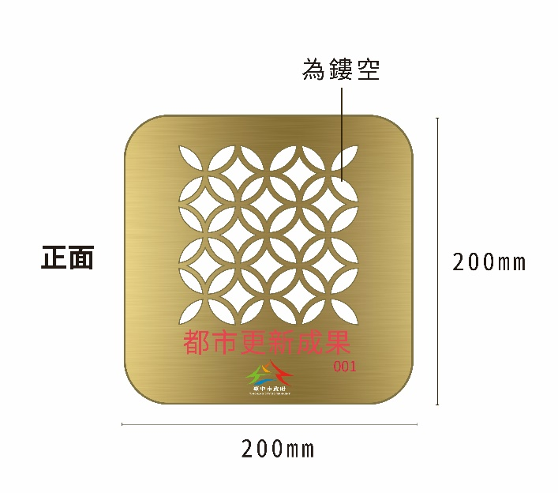 | 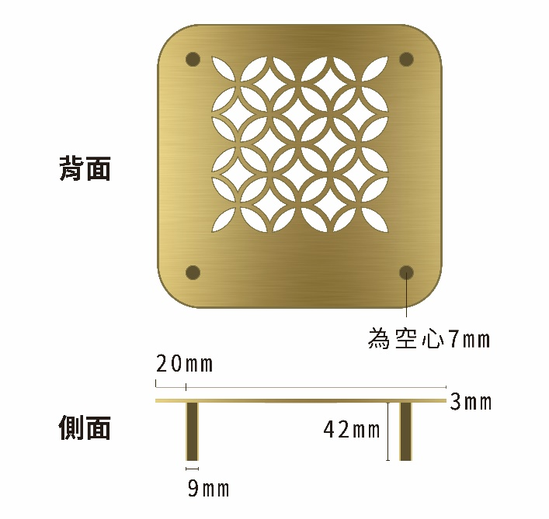

拾肆、階段送件及聯絡窗口：
受理期間：即日起至112年12月29日（星期五）下午5時。
一、請備妥臺中市老舊街區活化整修補助申請資料，以A4大小信封密封，並標註「臺灣文化創意產業學會 老舊街區活化輔導團收」，將由專案輔導團隊協助提案申請。
二、聯絡地址：40043臺中市中區綠川東街20號4樓。
三、聯絡單位：老舊街區活化輔導團
四、聯絡電話：(04)2225-7020
五、電子郵件：sotcci2006@gmail.com
六、粉絲專頁搜尋老屋動 - 翻轉老屋創生
 | 粉專連結 |  | 網站連結

